"La fauna i la flora"

Descripció dels personatges:
- “La fauna” és una colla d'animals ben curiosa, que s’han anat trobant per diverses circumstàncies. Tots es respecten, són amics per damunt de tot, encara que diferents i es fan bromes i es piquen sense malícia, treballen en equip, cadascú té sempre el seu paper. Triumfa l’amistat i la tol·lerància.
- “La flora” és la granja on viu el cavall que volen trobar.

La fauna està composada de:
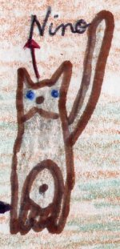
- Una gossa pastor alemany, la Pepa, que és amiga inseparable d'un gat siamès. La gossa va descobrir que era pastor alemany perquè va veure Rex a la tele i com que era en versió original, ha après a dir Danke –que vol dir gràcies-, Auf Wiedersehen –que vol dir a reveure-, Bitte –que no sap ven bé que significa, i ho utilitza quan no sap què dir-... però és catalana de tota la vida i l’alemany només li agrada per fardar. És molt consumidora de tele i és fan d'un cavall que corre competicions i que va veure per TV3. Aquest cavall es va lesionar i els seus amos el volien matar.
- El gat siamès, el Nino, amic inseparable de la gossa, tothom li pregunta on és el seu germà siamès, però siamès als gats no vol dir això, vol dir que és de Siam (Tailàndia a l’antiguitat). És fan de Bruce Lee i li encanten les arts marcials (karate, moai tai...) però quan juga a lluita amb la gossa, sempre acaba caient panxa enlaire (a l’inrevés del que s’espera dels gats).
- Un ós peresós, Vicenç però gens gandul, que pensa molt ràpid i és molt intel·ligent, però parla molt a poc a poc i que duu a sobre una formiga hiperactiva que no el deixa hivernar (els ossos normalment es passen tot l’hivern dormint, i se’n diu hivernar).
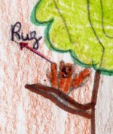
- La formiga, Filomena, no s'hi veu gaire (a més de miop, que ho són totes, aquesta és hipermetrop), i a més tampoc no ensuma gaire perquè està refredada (és hivern). La formiga sempre té por que no la tingui enganyada l'ós, i sigui formiguer. és hiperactiva, però no pensa mai, actua sense pensar. Però a més no és gaire disciplinada, i no li agrada fer tot com les demés formigues, que ho fan tot igual i en grup com robots. Es passa el dia cantant, i té una cançó per a cada situació, però a l’ós no li agraden les cançons. Com que no s’hi veu, sempre pregunta insistentment “què passa, què passa? Què es veu? Què hi ha? Expliqueu-m’ho, va, va, què és?”. Un dia, mentre explorava una mica lluny del niu, va caure sobre l’ós i no s’atreveix a baixar-ne perquè li fa por que se la mengi. Ella és molt golafre, i es passe el dia voltant per tot arreu del pèl de l’ós buscant llavors per menjar. Això li fa pessigolles a l’ós i el martiritza.
- Un mussol Ruz badoc que no vol estar sol (sol com un mussol), però s'hi va quedar perquè es va quedar encantat mirant la lluna i els estels un dia que la seva família anava cap a algun altre lloc. El mussol té molt bona vista, i s’encanta amb qualsevol cosa (badoc). De tant en tant, mentre vola, com que bada mirant altres coses, topa amb algun arbre i cau a terra, aleshores prefereix caminar, però igualment bada i topa amb branques o pedres.
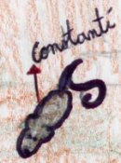
- Un ratolí babau, anomenat Constantí, que es creu un conill, i que és hipocondríac (té pànic de patir totes les enfermetats, i sempre es pensa que té de tot) i no menja formatge perquè creu que té intolerància a la lactosa. No vol fer coses de ratolí, com ficar-se per foradets, però ho acaba fent per la colla. En canvi, li tornen boig els molins de córrer de les gàbies, i si en veu un, s’hi fica a córrer sense parar. De vegades surt amb frases molt divertides i ocorrents.
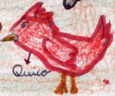
- Un gall, anomenat Quico, que vol manar més que ningú, però que acaba dient de fer el que els altres volen. Ell sempre vol dir què ha de fer tothom, però al final, la manera de manar del gall és acabar les frases de l'ós, que és el més intel·ligent, però parla poc a poc. A vegades, el gall acaba malament les frases de l’ós, i ha de corregir quan l'ós acaba, així que tothom sap que no és gaire espavilat, però se l’estimen i deixen que se segueixi creient el cap. El gall va de líder, de gallito, només perquè crida més que ningú i perquè es creu molt guapo, amb la seva cresta i el seu plomatge molt ben cuidat, però les seves idees no són les millors ni de bon tros. En canvi, en situacions de perill, es posa nerviós, i li surt una mica de dislèxia (creua paraules o síl·labes).
- Una marmota anomenada Martina que no pot dormir (té insomni), però narcolèptica (en una situació de perill, es queda adormida de sobte). Les marmotes acostumen a dormir cada nit, i a més tot l’hivern, però aquesta és molt espantadissa, i qualsevol soroll la posa en alerta. Li costa refiar-se dels demés. Per les nits, com que no pot dormir, intenta inventar jocs per jugar-hi en solitari, però sempre se li ocorren jocs de 2 o de grup, per això vol tenir amics. Cada matí té un nou joc inventat, però normalment la gent no vol jugar. Ella pensa que són uns avorrits.
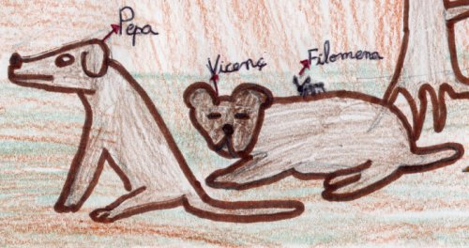

LA FAUNA I LA FLORA

Hi havia una vegada, una gossa anomenada Pepa i un gat siamès anomenat Nino, que vivien junts a una casa de la ciutat. La gossa, va descobrir que era pastor alemany perquè va veure “Rex” a la tele, i com que era en versió original, havia après a dir “Danke” –que vol dir gràcies-, “Auf Wiedersehen” –que vol dir a reveure-, “Bitte” –que no sabia com traduir-ho, i ho utilitzava quan no savia què dir-... Però la Pepa era catalana de tota la vida i l’alemany només li agradava per “fardar”. Al Nino era amic inseparable de la gossa (en realitat no semblaven gat i gos). El Nino era fan de Bruce Lee i li encantaven les arts marcials, però quan jugava a lluita amb la gossa, sempre acaba caient panxa enlaire (a l’inrevés que tots els gats quan cauen).

La Pepa veia molta tele, i es va enamorar perdudament d’un cavall fabulós, el Bernat, que corria en competicions d’hípica. Un dia d’hivern, al TeleNotícies, va veure esgarrifada que el Bernat s’havia lesionat greument i que els seus amos el volien sacrificar. Aleshores, ella i el Nino van decidir que trobarien com fós la granja on vivia, anomenada “Flora”, i que arriscarien les seves vides per salvar-lo.
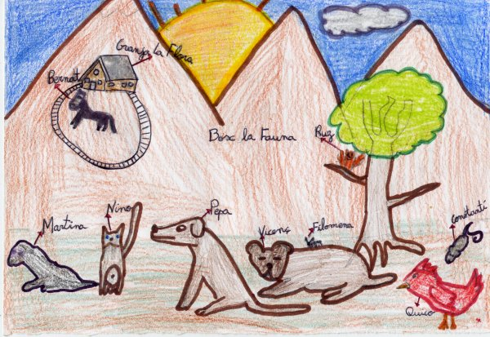
Als afores de la ciutat, quan anaven cap a camp obert, van trobar una granja, i van preguntar als animals si era la Flora i si allà hi vivia el cavall Bernat, però va resultar que no. Només hi van trobar el gall Quico i el ratolí Constantí. El gall anava de líder, només perquè cridava més que ningú i perquè es creia molt guapo, amb la seva cresta i el seu plomatge molt ben cuidat, però les seves idees no eren de les millors. El ratolí Constantí era una mica babau i estava convençut que era un conill, així que no volia fer coses de ratolí, com ficar-se per foradets, però ho acabava fent pels amics.

El gat i el gos els hi van explicar que el cavall Bernat estava en perill i que tenien la missió de salvar-lo d’una mort cruel. El ratolí va dir que segur que els podria ser de molta utilitat un conill com ell, i es va unir a l’aventura, i el gall també, i els quatre animals de la ciutat van continuar el camí tots junts.

Mentrestant, al bosc, hi havia una formiga anomenada Filomena que explorava lluny del seu niu. La Filomena no s'hi veia gaire i no ensumava gaire perquè estava refredada. La formiga Filomena, accidentalment, va caure al damunt de l’ós peresós Vicenç. Es va posar tan nerviosa, que va despertar l’ós (que estava hivernant tan tranquil) perquè no parava de moure’s i cridar, així que l’ós va aixecar-se i va començar a caminar. Ell, pensava que s’estava tornant boig, perquè sentia la veu de la formiga sense saber d’on venia. Així, preocupat per la veueta de la formiga, l’ós Vicenç es va topar amb el mussol Ruz, que badava com sempre. El Vicenç va demanar ajut al Ruz, perquè la majoria de mussols són molt savis (encara que en Ruz era molt badoc), i el mussol, amb la seva excel·lent vista, va adonar-se que l’ós tenia la formiga Filomena passejant pel seu pèl. Com que no se la podia treure del damunt, va decidir que buscaria el niu de les formigues per retornar-la, i el mussol es va oferir a acompanyar-los i a partir d’aquell moment, van continuar els tres junts.

Poc després, van trobar-se amb un altre animal també ben estrany, la marmota Martina, que s’havia posat alerta en veure’ls arribar, però que no havia pogut fugir. S’hi van acostar, i de l’espant, va caure com desmaiada. La van despertar, i en veure que estava sola i perduda al bosc, la van convidar a seguir-los.. De seguida l’ós li va agafar molta estima, ja que cap dels dos no podia dormir malgrat ser hivern. Tots quatre eren lluny de les seves famílies, però ara es farien costat.

Un dia molt fred, la colla de la Pepa i el Nino passaven per aquell bosc, i es van trobar tots. Els de la ciutat van preguntar als altres si sabien on era la granja Flora i els van explicar el que passava. Els animals del bosc també van compadir-se del pobre cavall i van decidir que podien aguantar-se i que la seva missió podia esperar, així que van decidir fer camí tots junts. Des d’aquell moment, van decidir anomenar-se “La Fauna”, perquè formaven una colla d'animals ben curiosa.

